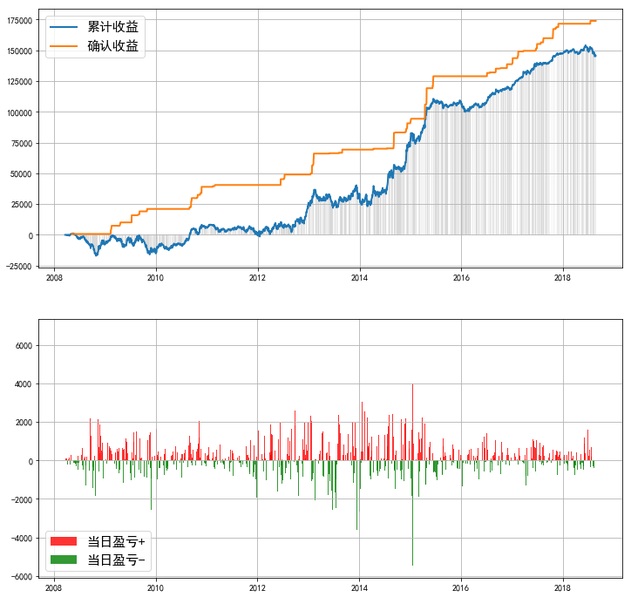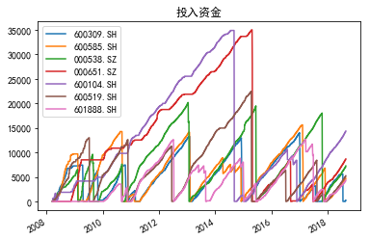

1. **策略简介**

* 给定定投标的Pool，用 ${sigma}^{2}- μ$ 的条件做筛选，得到当期适合投资的标的。
* 每期投资￥1,000，根据特定公式来决定每个标的应当投资的份额。

例如2012-09-21买入记录，买入所需总资金为￥1,000

2012-09-21 买入 10.5份 600585.SH, 当前平均成本 15.46

2012-09-21 买入 4.0份 000538.SZ, 当前平均成本 35.60

2012-09-21 买入 37.9份 000651.SZ, 当前平均成本 50.20

2012-09-21 买入 19.5份 600104.SH, 当前平均成本 12.87

2012-09-21 买入 0.8份 600519.SH, 当前平均成本 171.53

2012-09-21 买入 13.3份 601888.SH, 当前平均成本 12.96

1. **策略收益**

----- 策略回测报告 -----

累计投入本金 ¥506,000

当前持仓总市值 ¥651,826.03

投入资金平均值 ¥52,735.33

总收益率 276%

策略运行报告

**Strategy Report**

个股定投 回测报告

锐汇资产团队介绍：基金经理和投资顾问具有高盛、美林等十年以上工作经验，以及拥有近20年的投资经验，

广泛参与国内外资本市场运作。自主开发及研究自动化系统，从大数据中挖掘相关信息并提供相关咨询报告。

专业实力 敏锐嗅觉 互利共赢

免责声明：本资料中所有观点及投资组合运作表现仅供潜在投资人参考，并不构成管理人及投资顾问对投资者投资回报、经营业绩等任何承诺。